§ 97. Знаки препинания в сложноподчинённом предложении с несколькими придаточными

Запятая ставится:
1) между однородными придаточными предложениями, не соединёнными сочинительными союзами, например: Он был из тех, кого судьба вела кремнистыми путями испытанья, кого везде опасность стерегла, насмешливо грозя тоской изгнанья (К. Бальмонт);
2) между однородными придаточными, соединёнными повторяющимися сочинительными союзами, например: Матвей подробно рассказал и какие блюда он ел, и из чего эти блюда приготовлены;
3) между придаточными предложениями с последовательным подчинением, например: Немножко далее речка, вероятно, сливалась с другой такою же речонкой, потому что шагах в ста от холма по её течению зеленела густая, пышная осока, из которой, когда подъезжала бричка, с криком вылетело три бекаса. (А. Чехов)

Запятая не ставится:
1)если однородные придаточные соединяются неповторяющимися соединительными или разделительными союзами, например: Каждый раз, приезжая сюда, я видел, как разрастается сад и как старятся дом и его хозяйка (К. Паустовский);
2) на стыке сочинительного и подчинительного союзов или двух подчинительных союзов, если за придаточным предложением следует вторая часть сложного союза — то, так, но. Например: Вся моя мысль в том, что ежели люди порочные связаны между собой и составляют силу, то людям честным надо сделать только то же самое. (Л. Толстой) Однако запятая ставится, если вторая часть сложного подчинительного союза отсутствует. Например: Весь день стояла прекрасная погода, но, когда мы подплывали к Одессе, пошёл сильный дождь.

Точка с запятой ставится
Между однородными придаточными, если они сильно распространены или имеют внутри запятые, например: О чём же он думал? О том, что был он беден; что трудом он должен был себе доставить и независимость и честь; что мог бы Вог ему прибавить ума и денег; что ведь есть такие праздные счастливцы, ума недальнего, ленивцы, которым жизнь куда легка. (А. Пушкин)

Синтаксический разбор сложноподчинённого предложения с несколькими придаточными

Порядок разбора
См. порядок синтаксического разбора сложносочинённого предложения с одним придаточным.
В сложноподчинённом предложении с несколькими придаточными различаются следующие виды подчинительной связи:
а) сложноподчинённое предложение с последовательным подчинением:
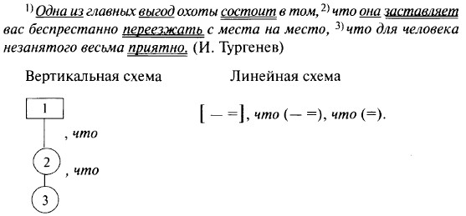
б) сложноподчинённое предложение с однородным соподчинением:
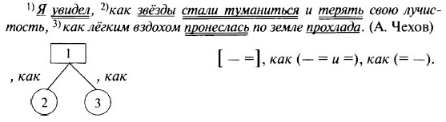
в) сложноподчинённое предложение с неоднородным соподчинением:
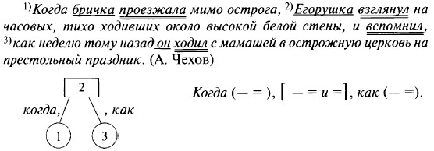
г) сложноподчинённое предложение с подчинением смешанного типа:
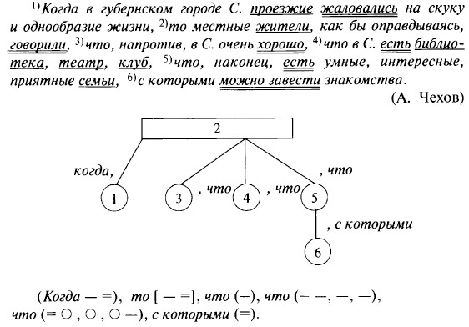

Образец разбора
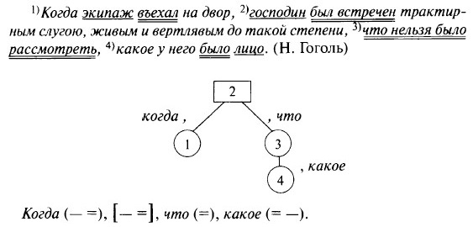
Предложение сложноподчинённое, повествовательное, невосклицательное, состоит из четырёх частей. Главное предложение (2) и придаточные (1,3, 4). Придаточные предложения 1 и 3 связаны между собой неоднородным соподчинением, 3 и 4 -последовательным подчинением. Придаточное предложение 1 относится ко всему главному предложению и присоединяется с помощью союза когдау придаточное предложение 3 относится в главном предложении к словосочетанию до такой степени и присоединяется с помощью союза чтоу придаточное предложение 4 относится ко всему придаточному предложению 3, которое по отношению к нему является главным, и присоединяется союзным словом какое. Придаточное 1 является обстоятельственным (времени), придаточное 3 является определительным, придаточное 4 — изъяснительным.
1- я часть: простое, двусоставное, распространённое, полное, неосложнённое.
2- я часть: простое, двусоставное, распространённое, полное, осложнённое обособленным определением.
3- я часть: простое, односоставное (безличное), распространённое, неосложнённое.
4- я часть: простое, двусоставное, распространённое, полное, неосложнённое.

ТЕСТ.
1. Найдите предложение с однородным подчинением придаточных.
1) Он охотно сознавался, что иногда лжёт и сам, но уверял с клятвою, что другие лгут ещё больше. (Андр.)
2) Ей, которая так боялась, чтоб он не принял легко её беременность, теперь было досадно за то, что он из этого выводил необходимость предпринять что-то. (Л. Т.)
3) Он был до такой степени переполнен чувством к Анне, что и не подумал о том, который час и есть ли ему ещё время ехать к Брянскому. (Л. Т.)
4) По рассказам Иуды выходило так, будто он знает всех людей, и каждый человек, которого он знает, совершил в своей жизни какой-нибудь дурной поступок или даже преступление. (Андр.)
2. Укажите предложение с последовательным подчинением придаточных.
1) Ветер зализал следы ушедших, время залижет и кровяную боль, и память тех, кто не дождался родимых и не дождётся, потому что коротка человеческая жизнь и не много всем нам суждено истоптать травы... (Шол.)
2) Здесь вы встретите почтенных стариков, которые с такою важностью и с таким удивительным благородством прогуливались в два часа по Невскому проспекту. (Г.)
3) Он не смел и думать о том, чтобы получить какое-нибудь право на внимание улетавшей вдали красавицы, тем более допустить такую чёрную мысль, о какой намекал ему поручик Пирогов. (Г.)
4) Тот первый мужик, который триста с лишним лет назад надумал поселиться на острове, был человек зоркий и выгадливый, верно рассудивший, что лучше этой земли ему не сыскать. (Расп.)
3. В каком предложении содержится неоднородное (параллельное) подчинение придаточных?
1) Вот так худо-бедно и жила деревня, держась своего места на яру у левого берега, встречая и провожая годы, как воду, по которой сносились с другими поселениями и возле которой извечно кормились. (Расп.)
2) Нет сомнения, что если бы профессор осуществил этот план, ему очень легко удалось бы устроиться при кафедре зоологии в любом университете мира, ибо учёный он был совершенно первоклассный. (Булг.)
3) И чудилось, что в этом далёком и сказочном городе живут радостные, ликующие люди, вся жизнь которых похожа на сладкую музыку, у которых даже задумчивость, даже грусть — очаровательно нежны и прекрасны. (Купр.)
4) Всего больнее было для него то, что на него кричали совсем точно так же, как и он иногда кричал на этих молчаливых свидетелей его сегодняшнего позора. (Купр.)
4. В каком варианте ответа правильно указаны все цифры, на месте которых в предложении должны стоять запятые?
Вначале с нею спорили (1) а (2) когда она упрямо доказывала (3) что больше некому было украсть (4) то многие поверили и даже хотели пуститься в погоню. (Андр.)
1) 1,3 2) 1,3,4 3) 2,3,4 4) 1,2.3,4
5. Укажите вариант ответа, где правильно указаны все цифры, на месте которых в предложении должны стоять запятые.
Она схватывала мою руку своею горячею рукой и садила меня возле себя (1) и (2) если замечала (3) что я угрюм и встревожен (4) старалась развеселить меня. (Дост.)
1) 1,3,4 2) 2,3,4 3) 3,4 4) 1,2,3,4
6. На месте каких цифр в предложении должны стоять запятые?
Для Анны было бы лучше прервать сношения с Вронским (1) но (2) если они все находят (3) что это невозможно (4) он готов был даже вновь допустить это. (Л. Т.)
1) 1,3,4 2) 2, 3,4 3) 3,4 4) 1,2, 3,4
7. В каком варианте ответа правильно указаны все цифры, на месте которых в предложении должны стоять запятые?
Если я знаю (1) что моё убеждение справедливо (2) я преследую его до последней крайности (3) и (4) если я не собьюсь с дороги (5) то я честный человек. (Дост.)
1) 1,3, 5 2) 1,4, 5 3) 1,2, 3,5 4) 1,2, 4, 5 5) 1,2, 3,4, 5
8. Укажите верный вариант ответа, в котором правильно указаны все цифры, на месте которых в предложении должны стоять запятые.
Ну как сказать человеку грубость прямо в глаза (1) хотя он и стоил того (2) и (3) хотя я именно и хотел сказать ему грубость. (Дост.)
1) 1 2) 1,2 3) 1,3 4) 1,2,3
9. В каком варианте ответа правильно указаны все цифры, на месте которых в предложении должны стоять запятые?
Вронский вёл скачку — то самое (1) что он и хотел сделать (2) и (3) что ему советовал Корд (4) и теперь он был уверен в успехе. (Л. Т.)
1) 1,2 2) 1,3 3) 1,4 4) 1,2,4

